ФЕДЕРАЛЬНЫЙ

ЭКОЛОГИЧЕСКИЙ

ОПЕРАТОР

РОСАТОМ



**Памятка для участников рынка обращения**

**с отходами I и II классов опасности, организующих пункты приема ОПВК от населения**

С 1 марта 2022 года вступили в силу изменения, внесенные в Федеральный закон от 24.06.1998 № 89-ФЗ «Об отходах производства и потребления», устанавливающие новый порядок обращения с отходами I и II классов опасности (статьи 14.1-14.4 ФЗ № 89-ФЗ).

Согласно п.1.1. ст.14.4. ФЗ от 24.06.1998 ФЗ-89 индивидуальные предприниматели, юридические лица, осуществляющие деятельность по накоплению, сбору отходов I и II классов опасности, принятых от физических лиц, осуществляют обращение с такими отходами самостоятельно при наличии в собственности или на ином законном основании объектов утилизации, обезвреживания и (или) размещения отходов I и II классов опасности либо передают такие отходы федеральному оператору или индивидуальным предпринимателям,

юридическим лицам, осуществляющим деятельность по сбору, транспортированию, обработке, утилизации, обезвреживанию, размещению отходов I и II классов опасности.

Пунктом 14 постановления Правительства Российской Федерации от 18.10.2019 № 1346 «Об утверждении Положения о федеральной государственной информационной системе учета и контроля за обращением с отходами I и II классов опасности» установлено, что информация во ФГИС ОПВК предоставляется при регистрации в системе и в течение 10 рабочих дней со дня изменения информации.

Юридические лица и индивидуальные предприниматели, организующие пункты приема ОПВК от населения, проходят авторизацию посредством Единой системы идентификации и аутентификации (далее - ЕСИА), регистрируются на цифровой платформе ФГИС ОПВК с пользовательской ролью «Отходообразователь» и представляют сведения о местах накопления отходов (далее - МНО), указывая в поле карточки соответствующего раздела «МНО для сбора ОПВК от физических лиц», и вносят сведения в Журнал образования ОПВК по факту образования отхода в течение 10 рабочих дней со дня изменения информации, размещенной в системе. После успешной регистрации МНО (статус «Принято»), сведения по МНО отображаются на Публичной карте пунктов приема ОПВК от населения < <https://gisopvk.ru/openmap>>

[учетом требований законод](https://rosfeo.ru/assets/lib/1368/Recomendation_I-II.pdf)ательства Российской Федерации.

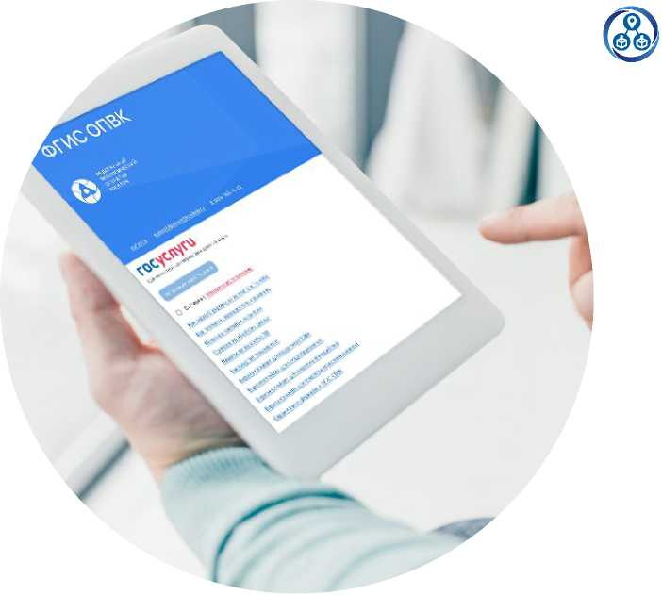

<https://gisopvk.ru/>



Руководство пользователя и

видеоинструкции по работе на цифровой платформе размещены на портале ФГИС ОПВК в разделе «Инструкции по работе во ФГИС ОПВК» по ссылке: < <https://fgisopvk.ru/>>

В соответствии с пунктом 6 статьи 14.3 Федерального закона от 24.06.1998 № 89-ФЗ «Об отходах производства и потребления» (далее - Федеральный закон № 89-ФзП начиная с ^1.09.2024 индивидуальные предприниматели, юридические лица, осуществляющие деятельность по накоплению, сбору отходов I и II классов опасности, принятых от физических лиц, обеспечивают представление полной, достоверной, актуальной информации и своевременность ее размещения в федеральной государственной

информационной системе учета и контроля за обращением с отходами I и II классов опасности (далее - ФГИС ОПВК) <<https://gisopvk.ru/login>> бо

С 01.03.2024 Кодекс Российской Федерации об административных правонарушениях (далее - КоАП РФ) дополнен статьей 8.5.3,

устанавливающей административную ответственность за нарушение порядка представления информации о чрезвычайно опасных и высокоопасных отходах во ФГИС ОПВК.

Для удобства пользователей ФГИС ОПВК работает бесплатная

круглосуточная служба технической поддержки по телефону 8 (800)

755-75-23 и по почте [support.fgisopvk@rosatom.ru.](https://rosfeo.ru/assets/lib/1373/feo_I-II_contacts.pdf)